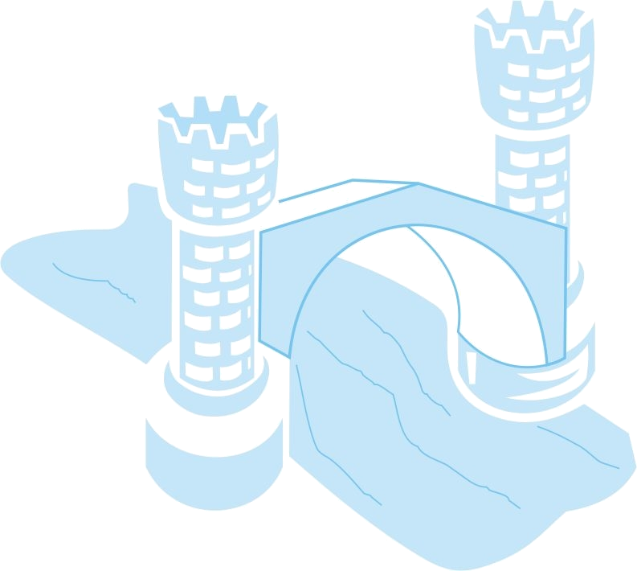
ŠAHOVSKI KLUB ″MOSTAR″ MOSTAR
Univerzitetsko – sportski centar "Džemal Bijedić" Mostar
Identifikacioni broj: 4227360190004; kontakt : 061/38-69-64
Transakcijski račun: 1011500000387866 kod PBS Sarajevo, filijala ″Nera″ Mostar

Informacija za javnost

Šahovski Klub „Mostar" organizator je turnira u šahu “Dan državnosti BiH 2013 “.
Turnir će se igrati u prostorijama ŠK „Mostar“ ,Univerzitetski centar „Džemal Bijedić“ 24.Novembra / nedjelja/ sa početkom u 11 sati.
Pravo učešća na ovome turniru imaju svi igrači koji prije početka uplate kotizaciju od 5,00 KM.
Igraće se Švicarski sistem od od 7 kola, ili Berger u zavisnosti od broja prijavljenih učesnika.
Tempo igre će biti ,10 minuta po jednom igraču po pravilima FIDE za ubrzani šah ili 5 minuta za ubrzani šah.
Nagrade za ovaj turnir bit će određene prije početka turnira.
Sponzori su BH Telecom i Unija studenata univerziteta „Džemal Bijedić“

Mostar,19.novembar 2013. Sekretar kluba.
Omer Faladžić.

